民間ネット調査「環境事業に関するアンケート」（令和４年９月実施）の結果

○調査目的

大阪市では、地球温暖化対策やヒートアイランド対策の普及拡大に向けた取組や、生物多様性に関する事業等を実施しています。

そこで、市民のみなさまが大阪市の環境関連事業に関して、どのような意識やお考えをお持ちになっているのかをお聞きし、効果的な事業展開を図っていくうえでの参考にするため、今回の調査を実施します。

○調査期間

令和４年９月７日から９月９日

○調査内容

環境事業について

○回答構成

（１）有効回答数　500回答（100％）（調査対象500人）

（２）性別　　男性：250回答

女性：250回答

（３）回答者属性



※本調査結果についての留意事項

・質問文及び選択肢などの長い文章については、簡略化して表示している場合があります。

・数値(％)は、各実数を元に比率表示し、小数第２位を四捨五入で算出しています。したがって、内訳の合計が全体の合計に一致しないことがあります。

また、複数回答の質問については、該当者数を母数に比率表示しています。

○結果概要

|  |
| --- |
| （１）地球温暖化対策について |
| Ｑ１．＜地球温暖化への関心＞ |
| あなたは、地球温暖化について関心がありますか。あてはまるものを１つお選びください。 |



|  |
| --- |
| Q２．〈省エネ行動の実施状況〉 |
| あなたは、地球温暖化の原因となる温室効果ガスを減らすためにどのような省エネルギーの取組をしていますか。あてはまるものをすべてお選びください。 |



|  |
| --- |
| Q３．〈省エネ行動を始めたきっかけ〉 |
| あなたが始めたきっかけをお選びください。 |



|  |
| --- |
| Q４．〈地球温暖化対策に取り組む際の情報〉 |
| 地球温暖化対策に取り組む際に、どのような情報があると分かりやすい、取り組みやすいと思いますか。（複数選択） |



|  |
| --- |
| Q５．〈大阪市の地球温暖化対策〉 |
| 地球温暖化対策として、大阪市はどのようなことに優先的に取り組むべきだと思いますか。あてはまるものを３つまでお選びください。 |



|  |
| --- |
| Q６．〈気候変動への適応の認知度〉 |
| 気候変動への「適応（＊）」についてお伺いします。あなたは「適応」という言葉を知っていますか。 |



|  |
| --- |
| （２）ヒートアイランド対策について |
| Q７．〈ヒートアイランド現象の認知度〉 |
| あなたは、『ヒートアイランド現象』という言葉や内容を知っていますか。もっとも近いものを１つお選びください。 |



|  |
| --- |
| Q８．〈ヒートアイランド現象のイメージ〉 |
| 「ヒートアイランド現象」について、あなたが生活していくうえで感じることは何ですか。あてはまるものを３つまでお選びください。 |



|  |
| --- |
| Q９．〈ヒートアイランド対策の取組〉 |
| ヒートアイランド対策の取組として、次にあげるものがあります。あなたが取り組んでいるものをすべてお選びください。 |



|  |
| --- |
| Q10．〈打ち水の実施状況〉 |
| 個人でできる身近なヒートアイランド対策のひとつに『打ち水』がありますが、あなたは、夏場に『打ち水』を行っていますか。もっとも近いものを１つお選びください。 |



|  |
| --- |
| Q11．〈緑のカーテン・カーペットづくりの実施状況〉 |
| 『打ち水』のほか、身近なヒートアイランド対策のひとつに『緑のカーテン・カーペット』づくりがありますが、あなたは夏場『緑のカーテン・カーペット』づくりに取り組んでいますか。あてはまるものを１つお選びください。 |



|  |
| --- |
| Q12．〈緑のカーテン・カーペットに関する情報〉 |
| あなたはどこで緑のカーテン・カーペットを知りましたか。あてはまるものをすべてお選びください。（複数選択） |

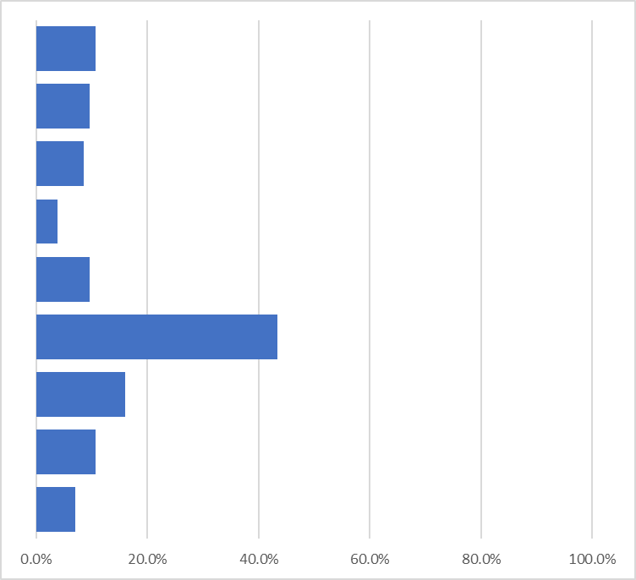

|  |
| --- |
| Q13．〈夏を快適に過ごすために工夫していること〉 |
| あなたが暑い夏を快適に過ごすためにあなたが工夫していることはありますか。あてはまるものを３つまでお選びください。 |



|  |
| --- |
| （３）生物多様性について |
| Q14．〈生物多様性の認知度〉 |
| 私たちは、日々の暮らしの中で「生物多様性（＊）」の多大なる恵みを受けています。あなたは、「生物多様性」という言葉や意味を知っていますか。あてはまるものを１つお選びください。 |



|  |
| --- |
| Q15．〈生物多様性に関する情報〉 |
| あなたは「生物多様性」という言葉をどこで知りましたか。あてはまるものをすべてお選びください。（複数選択） |



|  |
| --- |
| Q16．〈生物多様性の恵み〉 |
| あなたは日々の暮らしの中で、自然や生き物（＊）を身近に感じますか。あてはまるものを１つお選びください。 |

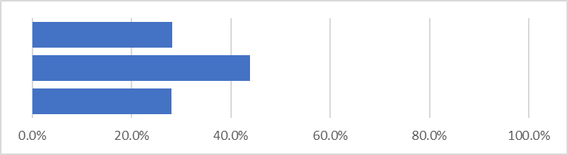

|  |
| --- |
| Q17．〈自然や生き物を身近に感じるとき〉 |
| あなたは日々の暮らしの中で、どのような場所で自然や生き物を身近に感じますか。あてはまるものをすべてお選びください。（複数選択） |



|  |
| --- |
| Q18．〈生物多様性保全に貢献する取組〉 |
| 生物多様性を保全し、自然と共生していくためには、一人ひとりの行動も重要です。あなたが現在実行していることはありますか。あてはまるものをすべてお選びください。 |

